PONAVLJAMO. IME: _________________
- ŠTEJ.
1 | 2 |  |  |  |  |  | 5 | 4

5 |  | 3

- ZAPIŠI ŠTEVILO ALI NARIŠI.
4 |  | 3 | 2 |  | 5

- PREČRTAJ ALI DORIŠI.
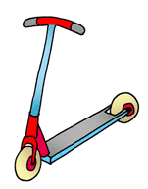
2 | 5 | 3 | 2

- NADALJUJ ZAPOREDJE.
1 | 2 | 3 | 1

- RAZVRSTI ŠTEVILA IZ OBLAČKA PO VELIKOSTI. ZAČNI Z NAJMANJŠIM.
3
1 5

____________________
4
2 5

____________________

- RAZVRSTI ŠTEVILA IZ OBLAČKA PO VELIKOSTI. ZAČNI Z NAJVEČJIM.

3 5
1 2
5 2
3 4
______________________________

______________________________

4 5
1 3
______________________________

- SAM NARIŠI VZOREC.

